## Aula 1 - Densidade e Pressão

Densidade

A densidade de um corpo (no caso um líquido) pode ser definida como sendo a grandeza física que fornece a quantidade de massa (matéria) de que está concentrada num determinado volume. Chamando de m a quantidade de massa contida em certo volume V, a expressão matemática da densidade é:

d=\frac{m}{v}

No SI (Sistema Internacional) a unidade de densidade é o quilograma por metro cúbico (kg/m³), mas são usados também o grama por centímetro cúbico (g/cm³) e o quilograma por litro (kg/L).

Pressão

Seja uma força F aplicada sobre uma superfície de área A. A pressão P exercida pela força sobre a área A é fornecida pela expressão:

P=\frac{F}{A}

A unidade de pressão no SI é o Newton por metro quadrado (N/m²) também denominado de pascal (Pa). Outra unidade de pressão muito utilizada é a atmosfera (atm) que equivale a 105 Pa.

## Aula 2 - Teorema de Stevin / Pressão Absoluta, Atmosférica e Hidrostática

Teorema de Stevin

Dois pontos na mesma horizontal de um mesmo fluido em equilíbrio têm a mesma pressão.

Pressão Hidrostática

Devido ao peso do liquido acumulado sobre uma superfície, ele exercerá uma pressão sobre esta:

P_{HID}=d\cdot g\cdot h

d = densidade kg/m³ (ou g/cm³)

g = aceleração da gravidade

h = altura (metro)

Em caso de a coluna estar exposta à atmosfera aberta, então a pressão total (ou absoluta) sobre o ponto imerso sob a coluna será:

P_{ABS}=P_{atm}+P_{HID}

## Aula 3 - Experiência de Torricelli / Coluna de Líquido

Experiência

Torricelli determinou a pressão atmosférica ao nível do mar. Ele usou um tubo de um metro, cheio de mercúrio (Hg), com a extremidade superior fechada. Tampou a extremidade aberta do tubo e a introduziu no mercúrio. Observou que após destampar o tubo, o nível de mercúrio desceu e estabilizou na marca 76 cm.

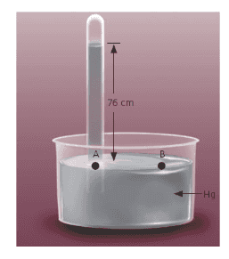

Assim, a pressão exercida pela coluna de mercúrio foi equilibrada com a pressão exercida pelo ar (pressão atmosférica). Torricelli concluiu que a pressão atmosférica equivale à pressão exercida por uma coluna de 76 cm de mercúrio (cmHg).

## Aula 4 - Teorema de Pascal / Princípio dos Vasos Comunicantes / Prensa Hidráulica

Teorema de Pascal

O acréscimo de pressão dado a um ponto transmite-se integralmente a todos os pontos do líquido que estejam na mesma altura.

Prensa Hidráulica

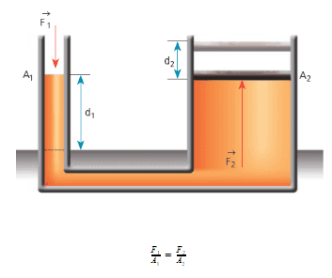

Vasos Comunicantes

Em consequência do teorema de Stevin, têm-se os vasos comunicantes. Colocando-se um líquido em recipientes de formas diferentes, cujas bases sejam ligadas entre si, observa-se que, estabelecido o equilíbrio, todos os vasos apresentam a mesma altura de líquido.

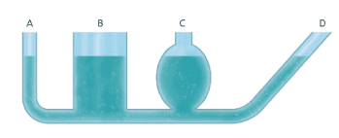

Num sistema de vasos comunicantes, qualquer que seja a capacidade e forma de cada um dos vasos ou a sua posição relativa, supondo-os abertos, as superfícies livres do líquido, ficam situadas, em todos eles, ao mesmo nível.

## Aula 5 - Teorema de Arquimedes

Teorema de Arquimedes

Todo corpo imerso, total ou parcialmente, num líquido recebe uma força vertical, de baixo para cima, denominada empuxo, cujo módulo é igual ao peso da porção de líquido deslocada pelo corpo. O empuxo se deve à diferença das pressões exercidas pelo fluido (líquido ou gás) nas superfícies em todas as direções. Como a pressão aumenta com a profundidade, as forças aplicadas pelo fluido na face inferior do corpo são maiores que as exercidas na face superior.

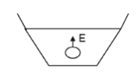

E=V_{desl} \cdot d \cdot g

Onde:

V_{desl} = Volume do líquido deslocado (m³)

d = densidade (kg/m³)

g = aceleração da gravidade (10 m/s²)